Министерство образования Республики Беларусь

Учреждение образования

«Белорусский государственный университет

Информатики и радиоэлектроники»

Учебная дисциплина: «Программирование мобильных информационных систем»

Отчет

по выполнению лабораторной работы «Циклы, диапазоны и массивы»

Выполнил студент: гр. 210101 Разуванов Ф.В.

Проверил: Усенко Ф.В.

Минск 2024

**1. Цель работы:** закрепить понимание работы циклов, диапазонов и массивов в Kotlin. Научиться эффективно использовать эти конструкции для решения различных задач.

**2. Задание:** напишите программу, которая создает магический квадрат заданного размера (матрица, где суммы чисел в каждой строке, столбце и диагонали равны). Программа должна проверять, что введенное число является допустимым для создания магического квадрата.

**3. Оснащение работы:** техническое задание, технический проект, ЭВМ, Kotlin, Itelij IDEA.

fun main() {

println("Введите нечетное число для размера магического квадрата:")

val size = readLine()?.toIntOrNull() ?: return

if (size < 3 || size % 2 == 0) {

println("Размер магического квадрата должен быть нечетным числом больше 2.")

return

}

val magicSquare = generateMagicSquare(size)

printMagicSquare(magicSquare)

}

fun generateMagicSquare(size: Int): Array<IntArray> {

val magicSquare = Array(size) { IntArray(size) }

var number = 1

var i = 0

var j = size / 2

while (number <= size * size) {

magicSquare[i][j] = number

number++

i--

j++

if (number % size == 1) {

i += 2

j--

}

if (i < 0) {

i = size - 1

}

if (j == size) {

j = 0

}

}

return magicSquare

}

fun printMagicSquare(magicSquare: Array<IntArray>) {

val size = magicSquare.size

for (i in 0 until size) {

for (j in 0 until size) {

print("${magicSquare[i][j]}\t")

}

println()

}

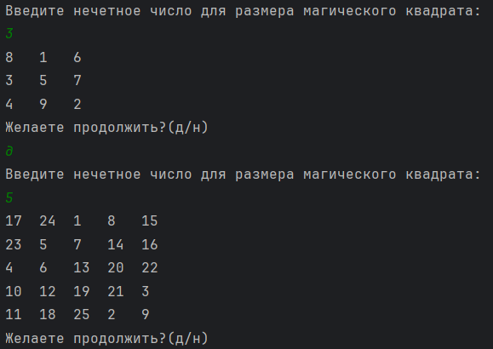}

Рисунок 1 – Результат исполнения кода программы

**Вывод:** в ходе выполнения задания была разработана программа на языке Kotlin, которая создает магический квадрат для заданного нечетного размера. В процессе работы были закреплены и применены знания по использованию циклов, диапазонов и массивов.